附件1
江西省中小学教师招聘岗位专业要求参照目录
招聘岗位  类别 | 相关专业目录
招聘岗位  类别 | 研究生专业 |  | 本科专业
1.语文教师 | 0501中国语言文学，045103学科教学(语文)，0453汉语国际教育 |  | 0501中国语言文学类，040109T华文教育
2.数学教师 | 0701数学，0202应用经济学，0714统计学，045104学科教学(数学)，0251金融，0252应用统计 |  | 020102经济统计学，0203金融学类，0701数学类，0712统计学类，120204财务管理，120203K会计学
3.英语教师 | 045108学科教学(英语)，055101英语笔译，055102英语口译，050201英语语言文学，050211外国语言学及应用语言学 |  | 050201英语，050261翻译，050262商务英语，0204经济与贸易类
4.道德与法治、政治教师 | 01哲学，0302政治学，0305马克思主义理论，045102学科教学(思政) |  | 0101哲学类，0302政治学类，0305马克思主义理论类
5.历史教师 | 06历史学，045109学科教学(历史) |  | 0601历史学类
6.地理教师 | 0704天文学，0705地理学，0706大气科学，0707海洋科学，0708地球物理学，0709地质学，060202历史地理学,0816测绘科学与技术，045110学科教学(地理)，085215测绘工程，085217地质工程，0857资源与环境 |  | 0704天文学类，0705地理科学类，0706大气科学，0707海洋科学类，0708地球物理学类，0709地质学类，0812测绘类，0814地质类，082504环境生态工程，083001环境科学，0902自然保护与环境生态学类
7.物理教师 |  | 0702物理学，070305高分子化学与物理，0704天文学，0706大气科学，070701物理海洋学，0708地球物理学，071011生物物理学，08工学，045105学科教学(物理)，0852工程，0854电子信息，0855机械，0859土木水利，0861交通运输，095109农业机械化 | 0702物理学类，0706大气科学类，0708地球物理学类，08工学
8.化学教师 |  | 0703化学，070702海洋化学，070902地球化学，071010生物化学与分子生物学，080501材料物理与化学，080601冶金物理化学，080706化工过程机械，，0817化学工程与技术，082103纺织化学与染整工程，082604军事化学与烟火技术，082903林产化学加工工程，0832食品科学与工程，1007药学，045106学科教学(化学)，085216化学工程，0856材料与化工，0857资源与环境 | 0703化学类，070902地球化学，0804材料类，0805能源动力类，0813化工与制药类，0822核工程类，082403林产化工，0827食品科学与工程，083002环境工程，1007药学类
招聘岗位  类别 |  | 相关专业目录
 |  | 研究生专业 | 本科专业
9.生物教师 |  | 0710生物学，0713生态学，070703海洋生物学，070903古生物学与地层学，0831生物医学工程，0836生物工程，09农学，10医学，045107学科教学(生物)，085230生物医学工程，085238生物工程，0857资源与环境，0860生物与医药，0951农业，0952，兽医，0954林业，1051临床医学，1052口腔医学，1057中医 | 0710生物科学类，082504环境生态工程，0826生物医学工程类，0830生物工程类，09农学，10医学
10.音乐教师 |  | 1302音乐与舞蹈学，130301戏剧戏曲学，045111学科教学(音乐)，135101音乐，135102戏剧，135103戏曲，135106舞蹈 | 040105艺术教育，1302音乐与舞蹈学类，130301表演，130302戏剧学
11.体育教师 |  | 0403体育学，045112学科教学(体育)，0452体育 | 0402体育学类，040105艺术教育，040205运动人体科学
12.美术教师 |  | 1304美术学，1305设计学，045113学科教学(美术)，135107美术，135108艺术设计 | 1304美术学类，1305设计学类，040105艺术教育
13.科学教师 |  | 07理学、08工学、045117科学与技术教育 | 07理学、08工学、040102科学教育
14.综合实践活动（信息技术）教师 |  | 040110教育技术学，045114现代教育技术，081001通信与信息系统，0812计算机科学与技术，081603地图制图学与地理信息工程，0835软件工程，085208电子与通信工程，085271电子与信息，0854电子信息，095112农业信息化，085211计算机技术，085212软件工程 | 040104教育技术学，0807电子信息类，0809计算机类，1208电子商务类
15.心理健康教师 |  | 0402心理学，045116心理健康教育，0454应用心理 | 0711心理学类
16.高中技术（含信息技术和通用技术）教师 |  | 040110教育技术学，045114现代教育技术，081001通信与信息系统，0812计算机科学与技术，081603地图制图学与地理信息工程，0835软件工程，085208电子与通信工程，085271电子与信息，0854电子信息，095112农业信息化，085211计算机技术，085212软件工程 | 040104教育技术学，0807电子信息类，0809计算机类，1208电子商务类
17.幼儿园教师 |  | 040105学前教育学，045118学前教育 | 040106学前教育
18.特殊教育教师 |  | 040109特殊教育学，045119特殊教育，100215康复医学与理疗学，105114康复医学与理疗学 | 040108特殊教育，101005康复治疗学

附件2
安远县公开招聘高中、初中紧缺学科教师报名二维码
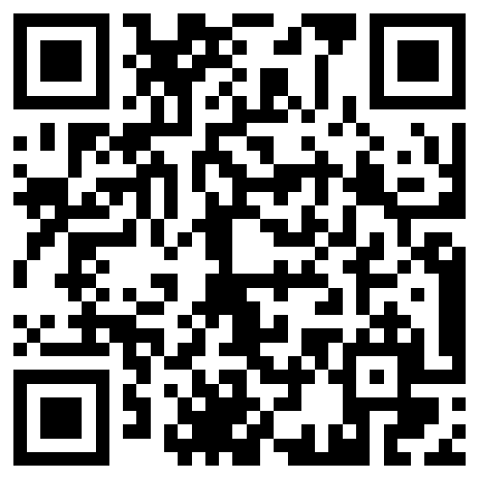

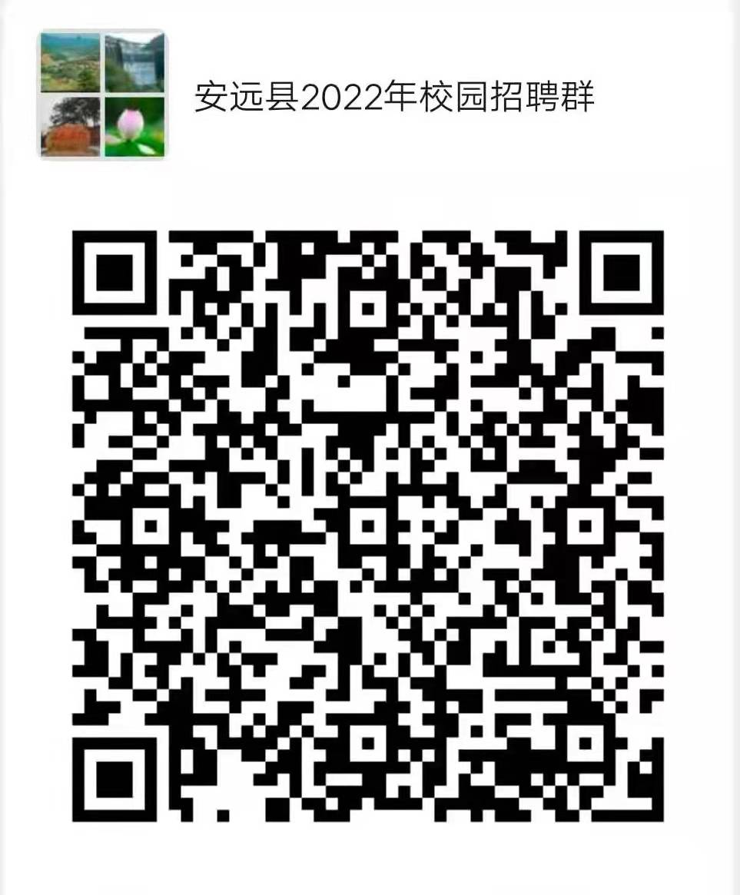

附件3
安远县公开招聘教师报名登记表
报考学段学科： 填表时间： 年 月 日
姓 名 |  |  |  | 性 别 |  | 民 族 |  |  | 1寸  照片
出生年月 |  |  |  |  |  | 政治面貌 |  |  | 1寸  照片
毕业学校 |  |  |  |  |  | 毕业时间 |  |  | 1寸  照片
学历 |  |  |  |  |  | 所学专业 |  |  | 1寸  照片
是否取得  教师资格证 |  |  |  |  |  | 教师资格类别（学段学科）
身份证号码 |  |  |  |  |  | 是否还准备参加其他招聘
家庭住址 |  |  |  |  |  | 联系电话
本人简历（高中至今） | 时 间 |  | 学习、实践或兼职单位及职务 |  |  |  |  | 证明人
奖惩情况（大学至今） | 时 间 |  | 奖惩名称（按获得荣誉的先后顺序填写） |  |  |  |  | 奖惩单位
资格审核意见 | 审查人（签名）：  年 月 日

附件4

高校应届毕业生学历及专业证明

姓名： ，性别： ， 年 月 日出生，身份证号码 ，系我校 系（学院）2022届 专业 （本科或硕士）毕业生，属全日制 （师范类、非师范类）专业。如情况正常，该生可在2022年 月取得毕业证、报到证等证件。
特此证明

毕业高校（盖章）
年 月 日

